1. OBJETIVO

Determinar los requerimientos para acceder a los servicios del auditorio Jorge Yúnez Dau, Salón Ejecutivo y el Salón de Formación de la Cámara de Comercio de Magangué.

2. ALCANCE
Desde la solicitud de alquiler hasta la prestación del servicio.

3. RESPONSABLES

La Secretaria de la entidad será el responsable de Coordinar todas las actividades antes, durante y después de prestar el servicio de los salones de eventos.

4. PROCEDIMIENTO

  - Las personas naturales o jurídicas interesadas en adquirir los servicios del auditorio Jorge Yúnez Dau, del Salón Ejecutivo o Salón de formación de la Cámara de comercio de Magangué, deberán presentar solicitud escrita o verbal a la entidad.

  - Se deberá constatar con el planillador de los salones de eventos la disponibilidad de fecha y hora, según lo solicitado y si se confirma el servicio, inmediatamente se registrará en la agenda o planillador de eventos con toda la información o datos personales del contratante.

  - La Secretaria realizará la cotización del servicio solicitado, indicando los elementos a utilizar la cual deberá ser aprobada con su respectiva firma por el solicitante.

  - Una vez aprobada la cotización, la secretaria elabora y firma el contrato para el caso de las empresas que realicen contratación anual de este servicio.

  - Posteriormente, la secretaria entrega el contrato a la contadora de la entidad, la cual realizará el cobro correspondiente en efectivo, elaborando la respectiva factura incluyendo el IVA, con diligenciamiento completo, evitando tachones, enmendaduras etc., respetando el consecutivo de la misma y además debe anexar copia del RUT vigente del solicitante. En caso de que el usuario realice el pago por consignación, ésta deberá ser verificada en el respectivo portal bancario, para finalmente proceder a realizar la respectiva factura. Una vez elaborada la factura, se entrega copia al usuario.

  - En caso de que el dinero sea recibido en efectivo, el día siguiente hábil, este deberá ser entregado a la auxiliar de servicios generales para que haga la respectiva consignación, diligenciando la planilla de entrega de efectivo diario, el cual debe ser verificado por el auditor financiero.

  - Para efectos de control interno, la secretaria entrega copia de todos los contratos elaborados por la prestación del servicio al auditor financiero para que éste verifique los ingresos percibidos por la entidad en el alquiler de los salones de formación.

  - La Secretaria deberá verificar que el servicio esté totalmente cancelado por el solicitante, salvo que en el contrato se hayan especificado condiciones de pago diferentes o que dicha actividad sea apoyada por la entidad o el mismo haya sido solicitado en calidad de préstamo, para lo cual se colocará visto bueno por el Presidente Ejecutivo, luego se procederá a entregar los elementos requeridos para la actividad, registrando recibido de satisfacción por parte del usuario en el formato de entrega - recibido elementos salón de eventos y formación (CCMRCO-24).

  - En caso de que exista anulación de factura por equivocación de cualquier índole, se debe informar a la Directora Financiera y Contable y se debe anexar carta de justificación.

  - Cuando el pago se hace de manera directa en la entidad, el área Financiera y Contable realiza el ingreso del dinero al software JSP7

  - Si el pago es recibido a través de consignación, La Secretaria deberá realizar el debido procedimiento en caja, el mismo día de recibida la consignación por parte del usuario e Informar de manera oportuna a la Directora Financiera y Contable.

  - En el momento de prestar el servicio el encargado o responsable de coordinar la logística de los salones de eventos y formación, deberá estar con media hora antes de la hora fijada para así lograr prestar el servicio con eficiencia.
  - Una vez finalizada la prestación del servicio se verificaran los elementos existentes en el salón de eventos, los cuales deberán concordar con los entregados al inicio de la actividad.

  - Finalmente se procederá a diligenciar la encuesta de satisfacción del Cliente Salón de eventos y formación a través del formato (CCMRCO-27), éste será entregada a la Secretaria para su tabulación y los resultados obtenidos harán parte de los indicadores de gestión del proceso de Contratación y Compras.

5. PROCEDIMIENTOS RELACIONADOS.

CÓDIGO | NOMBRE | RESPONSABLE
N/A | N/A | N/A

6. REGISTROS DE CALIDAD RELACIONADOS

CÓDIGO | NOMBRE | RESPONSABLE
CCMRCO-25 | CONTRATO SALÓN DE EVENTOS Y FORMACIÓN | SECRETARIA
CCMRCO-26 | CUENTA DE COBRO | SECRETARIA
CCMRCO-23 | COTIZACION SALÓN DE EVENTOS Y FORMACIÓN | SECRETARIA
CCMRCO-24 | ENTREGA-RECIBIDO ELEMENTOS SALÓN DE EVENTOS Y FORMACIÓN | SECRETARIA
CCMRCO-27 | ENCUESTA DE SATISFACCIÓN DEL CLIENTE SALÓN DE EVENTOS Y FORMACIÓN | SECRETARIA

7. ACTUALIZACION DEL DOCUMENTO

FECHA | VERSION | ACTUALIZACIÓN EFECTUADA
16/09/2008 | 00 | Creación del documento
29/07/2009 | 01 | Se agrega ítem 5. Y 6. Procedimientos relacionados. Y registros de calidad relacionados.  Se modifica cuadro de actualizaciones, se agrega versión de documentos.
11/04/2011 | 02 | Actualización Cargo responsable. Promotor del Desarrollo Comercial.
04/09/2012 | 03 | Se cambia el nombre de Director Ejecutivo por Presidente Ejecutivo. Quien actualiza y revisa es el Auditor Interno y el que lo aprueba es el Presidente Ejecutivo.
09/01/2013 | 04 | Se actualiza el documento cambiando el nombre del cargo de Auditor Interno por Coordinadora de CCS, quien actualiza y revisa el documento.
10/03/2014 | 05 | Se actualiza el documento en el punto Nº 4 Procedimiento, modificando y anexando los numerales: 4, 5, 6, 7 y 8.
10/09/2014 | 06 | Se actualiza el Documento en el numeral 4. Procedimiento. con lo siguiente:  - Se deberá constatar con el planillador del auditorio la disponibilidad de fecha y hora, según lo solicitado y si se confirma el servicio, inmediatamente se registrará en la agenda del auditorio con toda la información o datos personales del contratante.  4.4 Una vez aprobada la cotización se firmará el contrato y se elaborará la respectiva factura, en ésta se incluirá el IVA, con diligenciamiento completo, evitando tachones, enmendaduras etc., respetando el consecutivo de la misma y además debe anexar copia del RUT vigente del solicitante.  - En el momento de prestar el servicio el encargado o responsable de coordinar la logística del auditorio o sala de juntas deberá estar con media hora antes de la hora fijada para así lograr prestar el servicio con eficiencia.  4.11 Finalmente se procederá a diligenciar la encuesta de satisfacción del servicio del auditorio y Sala de juntas a través del formato (CCMRPR-3), éste será entregada al promotor del desarrollo comercial para su tabulación y los resultados obtenidos harán parte de los indicadores de gestión del proceso de promoción comercial.  De igual manera, se cambia el nombre del documento quedando de la siguiente manera: Manual de alquiler de auditorio y Sala de juntas.
06/01/2015 | 07 | Se actualiza el documento cambiando el nombre de los documentos es decir, de Manual de Alquiler de Auditorio y Sala de Juntas por Manual de Alquiler de Salón de eventos y Formación. De igual manera, se cambia el nombre de los cargos de Promotor del desarrollo comercial por Promotor Comercial, quien a su vez es el responsable del proceso. También, se cambiaron todos los nombres de los formatos de calidad relacionados que sufrieron cambios por nombres.
24/02/2015 | 08 | Se actualiza el documento estableciendo el responsable del proceso pasando del cargo de Promotor comercial a Director de promoción del comercio y Desarrollo Empresarial.
04/01/2016 | 09 | Se actualiza el documento cambiando el nombre de los cargos: Director de promoción comercial y Desarrollo empresarial por Coordinador(a) de Desarrollo Empresarial, Directora Administrativa y Financiera por Directora Financiera y Contable, y Coordinadora de CCS por Directora de Gestión Administrativa.
06/07/2017 | 10 | Se actualiza el documento cambiando el Código del proceso pasando de CCMDPR-1 a CCMDCO-1. También se actualiza el documento en el numeral 3. Responsable, atribuido a la Secretaria de la entidad. De igual manera, se agrega en el numeral 4.4 “Una vez aprobada la cotización se firmará el contrato para el caso de las empresas que realicen contratación anual de este servicio” dentro del procedimiento.
09/01/2018 | 11 | Se actualiza el documento cambiando el logo de la entidad.
16/05/2019 | 12 | Se actualiza el Documento en el numeral 4. Procedimiento.

Actualizó | Revisó | Aprobó
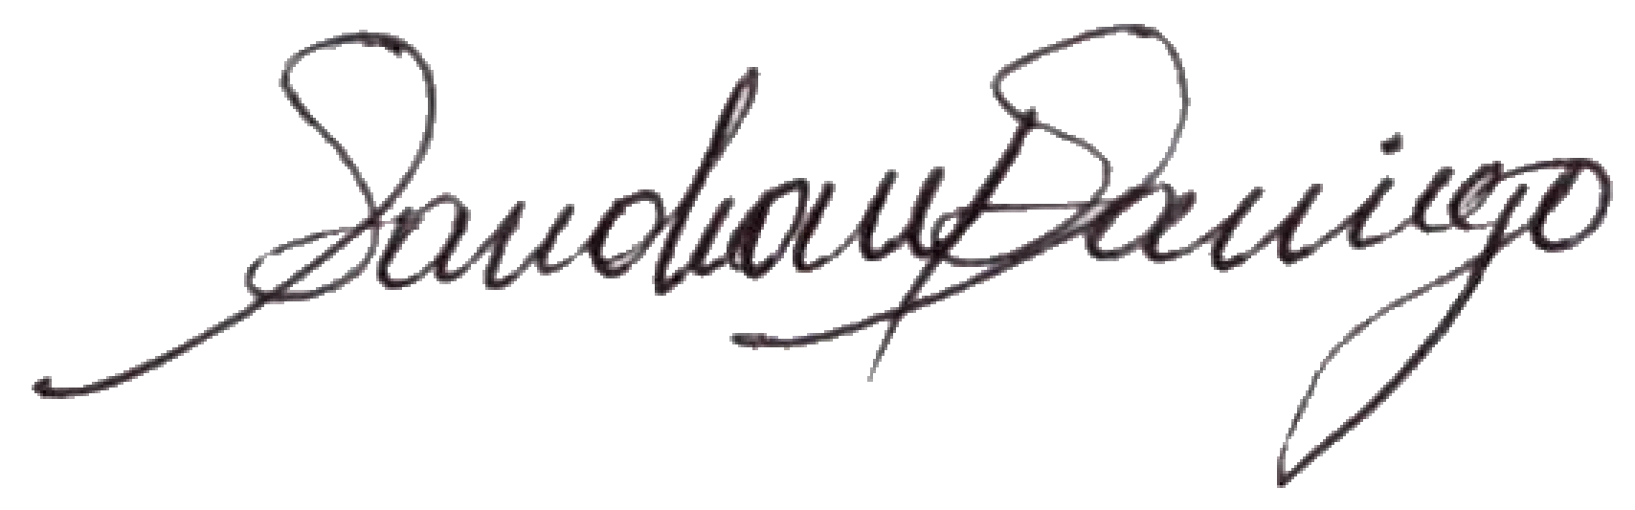  Directora de Gestión Administrativa | Directora de Gestión Administrativa | 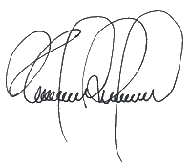  Presidente Ejecutivo

